CodeForge IKT Projektmunka 11.B
Kickstar Webshop Pollák 2026
- Bevezetés
Az elkészült program egy egyszerű webshop felület. A felhasználó az oldalon
legújabb és legmenőbb cipőket tudja meg vásárolni
- Fejlesztői dokumentáció
- Fejlesztői környezet, használt programok
- Visual Studio Code (egyszerű programozás érdekében)
- Word (dokumentáció)
- Használt programnyelvek
- HTML
- CSS
- mySql
- php
- JavaScript
- Használt weboldalak
- GitHub
- W3School
- cloudflare
- Gyakori hibák
- Rossz Admin jelszó hash (ha a hiba fennáll indítsa a test-login.php-t a javításhoz) (Javítva)
- Fejlesztési lehetőségek
- Többféle méretben lehessen cipőt rendelni
- Többféle cipő
- Feladatkiosztás
- Czombos Szebasztián Dokumentáció, Programozásban segítés
- Balázs Martin Zoltán Programozás, a projekt fejlesztése
- Felhasználói Dokumentáció
- https://github.com/Embil22/KickstarWebshop
- A felhasználó az oldal betöltésekor a csatolt linken található „űrlapot” fogja látni
- felhasználási útmutató:
-1 lépés: Az sql-fájlt importálja a webszerverre
-2. lépés: az „uploads.zip”-et csomagolja ki
-3.lépés: Indítsa el az index.html-t szerver alapon
-4.lépés: Mikor belépett az oldalra a „Főoldalt” fogja látni
-5.lépés:válassza ki a magának tetsző cipőt
-6.lépés: lépjen be a kosárba, rendelése elött adja meg lábméretét ,és adja le rendelését.

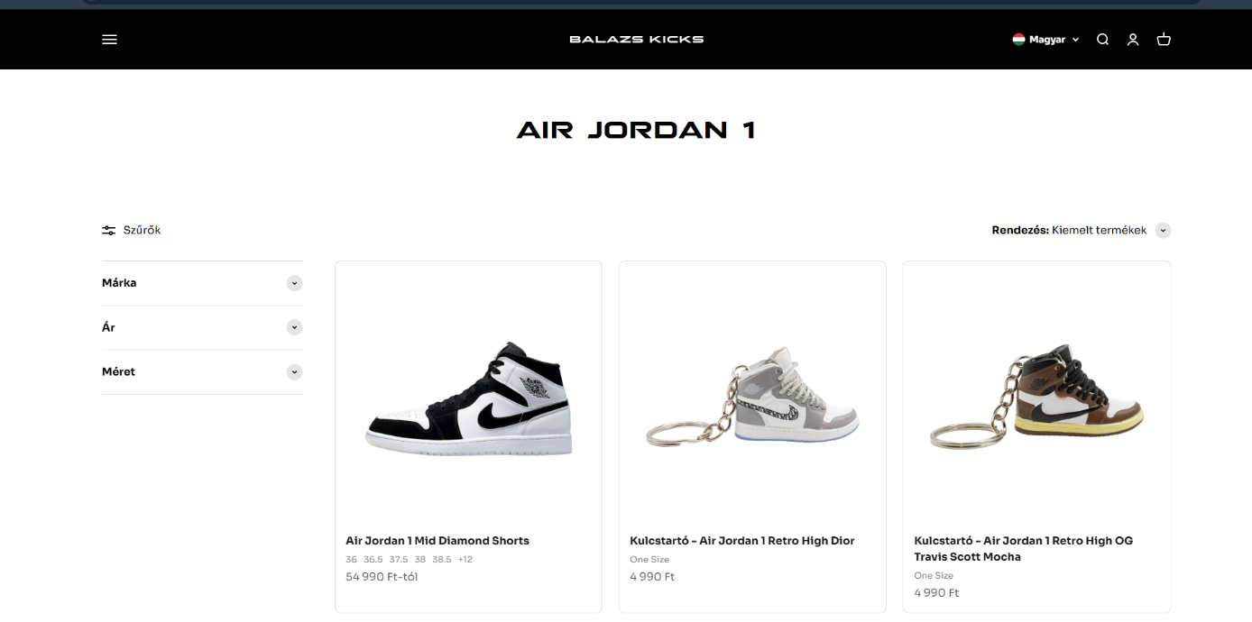
- látvány terv: ehhez hasonló kinézet.

- magyarázat a füleknek:
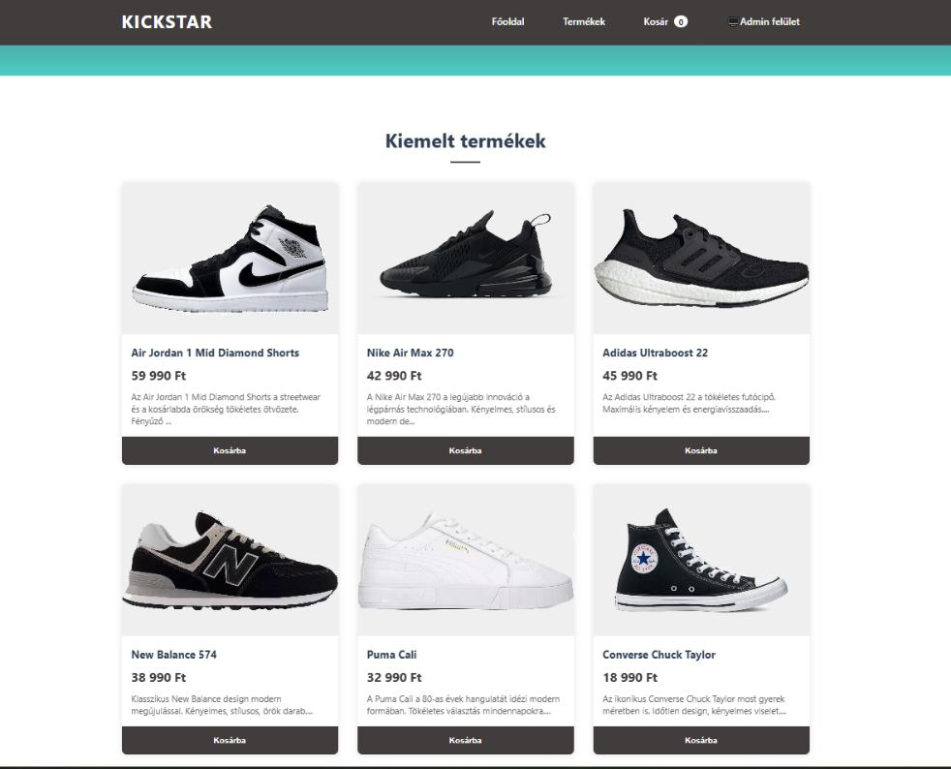
-a Főoldal: ezen az oldalon láthatjuk a kiemelt termékeket

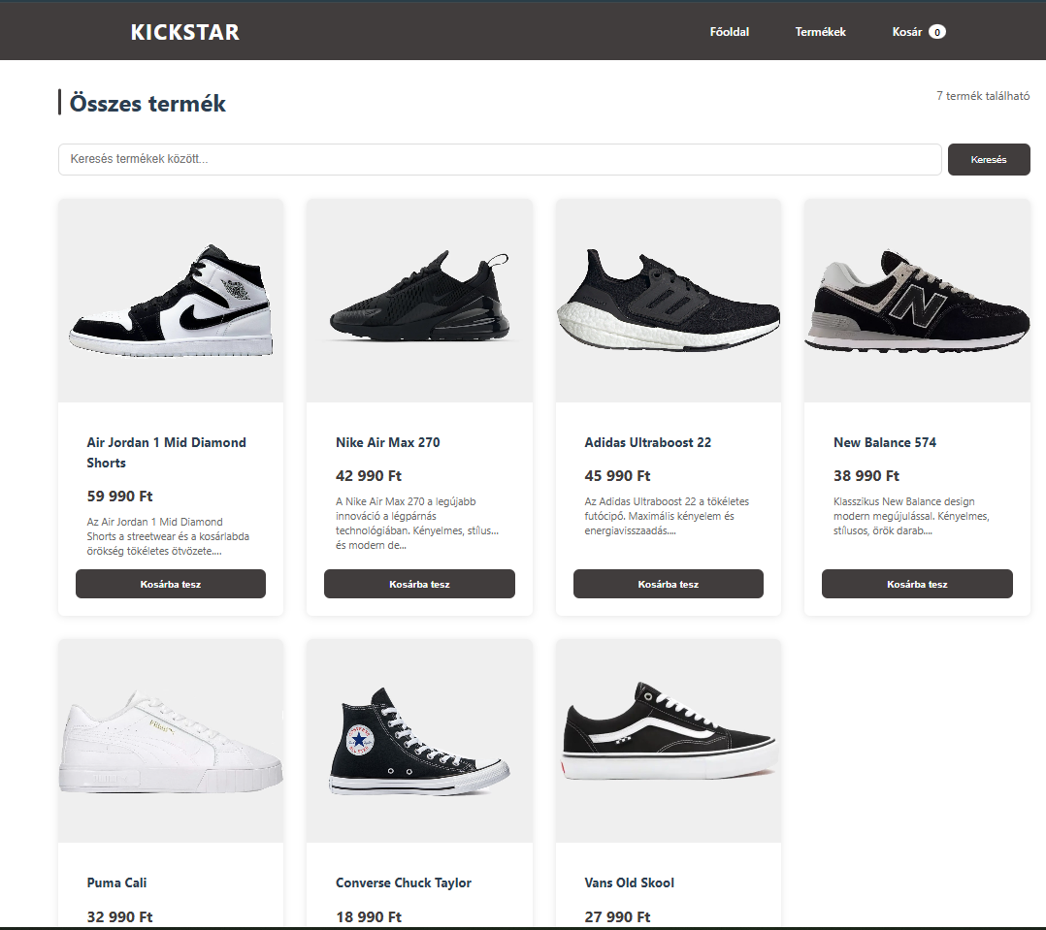
- Termékek: ezen az oldalon minden termékünk megtalálható, szűrővel
- Kosár: miután a termékek oldalról kiválasztotta mely terméket szeretné tegye kosárba, kosáron belül tudja kiválasztani a cipő méretét. 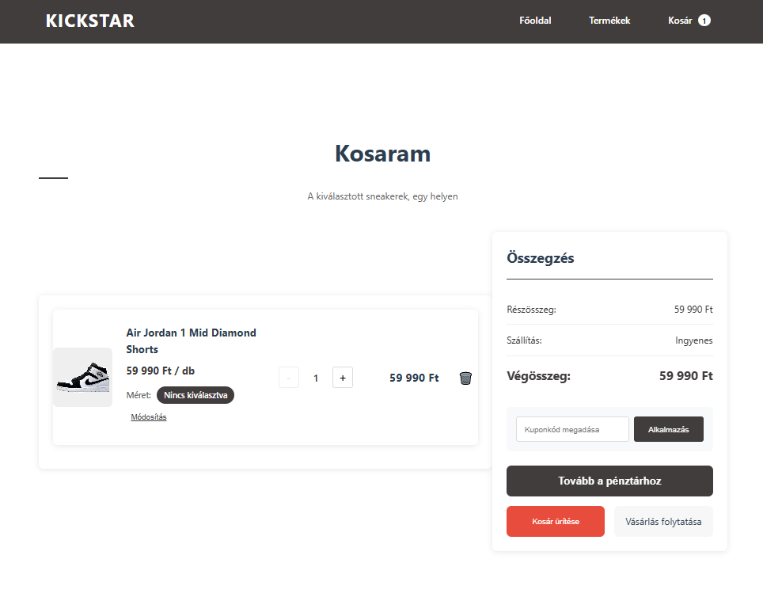
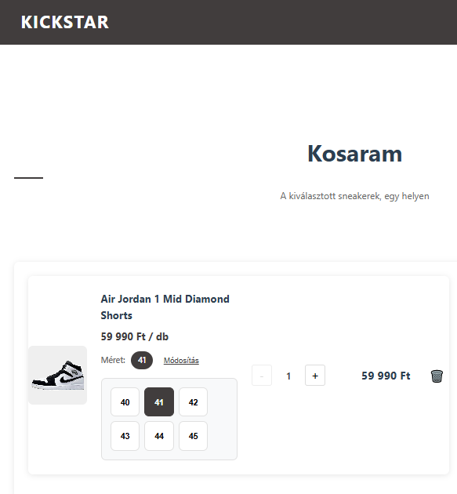
Használható kuponjaink: a kick10 (10%), a kick20 (20%),és a free1000 (1000 Ft)
ezek működnek és beválthatóak minden termékünkre
miután leadta a megrendelését

